№1
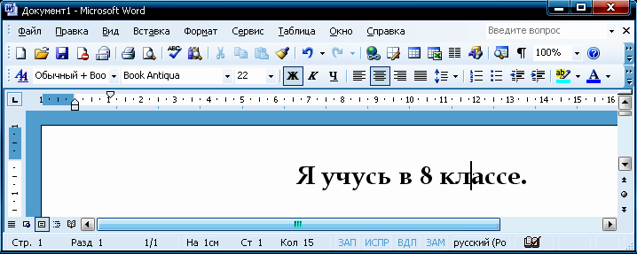

Перед вами окно программы Word. Определите для набранного в программе текста:
- Какой выбран шрифт?________________________________
- Каков размер шрифта?________
- Какое начертание (жирное, курсивное, подчеркнутое) ?_____________________
- Каков отступ красной строки?________________________
- Расположение текста относительно страницы (по центру, по левому краю, по правому краю, по ширине)._____________________________
Выполнил____________________________ Проверил____________________________

№2
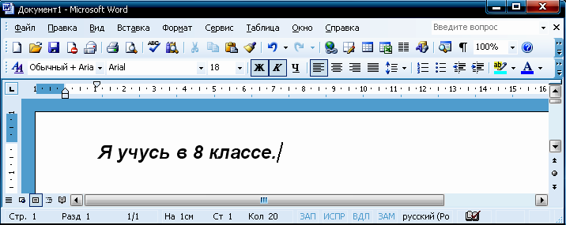

Перед вами окно программы Word. Определите для набранного в программе текста:
- Какой выбран шрифт?________________________________
- Каков размер шрифта?________
- Какое начертание (жирное, курсивное, подчеркнутое) ?_____________________
- Каков отступ красной строки?________________________
- Расположение текста относительно страницы (по центру, по левому краю, по правому краю, по ширине)._____________________________
Выполнил____________________________ Проверил____________________________
№3
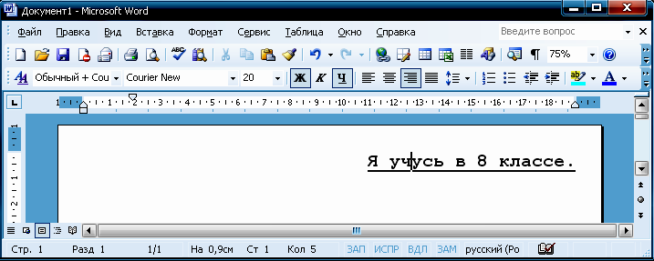

Перед вами окно программы Word. Определите для набранного в программе текста:
- Какой выбран шрифт?________________________________
- Каков размер шрифта?________
- Какое начертание (жирное, курсивное, подчеркнутое) ?_____________________
- Каков отступ красной строки?________________________
- Расположение текста относительно страницы (по центру, по левому краю, по правому краю, по ширине)._____________________________
Выполнил____________________________ Проверил____________________________

№4
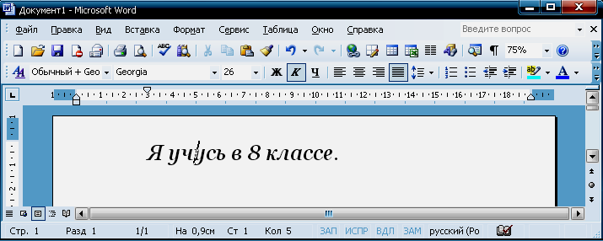

Перед вами окно программы Word. Определите для набранного в программе текста:
- Какой выбран шрифт?________________________________
- Каков размер шрифта?________
- Какое начертание (жирное, курсивное, подчеркнутое) ?_____________________
- Каков отступ красной строки?________________________
- Расположение текста относительно страницы (по центру, по левому краю, по правому краю, по ширине)._____________________________
Выполнил____________________________ Проверил____________________________

